**Construcción del software**

ITM

Manual de Usuario

Bible versions

* Autor : Julian Herrera Giraldo
* Fecha de Creación : 31-03-2017
* Última Modificación : 31-03-2017
* Número de Control : 0001
* Grupo : PDI-74-1
* Profesor : Juan Carlos Zuluaga
* Institución : Instituto Tecnológico Metropolitano

## Control del Documento

### Registro de Cambios

| Fecha | Autor | Referencia de Cambios |
| --- | --- | --- |
|  |  |  |
| 31/03/2017 | Julian Herrera Giraldo | V 1.0.0 |

## Tabla De Contenido

Control del Documento 2

Registro de Cambios 2

Tabla De Contenido 3

Prefacio 4

Audiencia y repository 4

Goals 5

Introducción bible versions (user manual). 6

Autentificación y registro local con API (jwt), mediante Facebook e Instagram. 6

History commits. 13

## Prefacio

### Audiencia y repository

Este documento va dirigido a todo el que quiera conocer el flujo de la aplicación bibles a nivel funcional, esta aplicación está desarrollada en Xamarin forms .NET estándar, para conocer más de la arquitectura de la app a nivel técnico podemos encontrar el código fuente de la App en el siguiente repositorio.

<https://gitlab.com/Rubbery89/Bible.git>

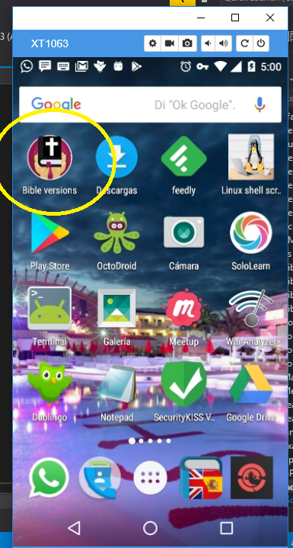

## Goals

|  |  |  |
| --- | --- | --- |
| **Funcionalidad** | **Puntos** | **Cumplió (s/n/p)** |
| Autenticación local. | **5** | **S** |
| Registrar nuevos usuarios. | **5** | **S** |
| Manejo de los 5 idiomas | **5** | **S** |
| Listar biblias. | **15** | **S** |
| Listar libros de la biblia. | **15** | **S** |
| Mostrar contenidos de la biblia. | **15** | **S** |
| Búsqueda por libro, capitulo, verso. | **15** | **S** |
| Búsqueda por palabras clave. | **15** | **S** |
| Interfaz de usuario. | **10** | **S** |
| Login con Facebook | **--** | **S** |
| Login con Instagram | **plus** | **S** |
| Login con LinkedIn | **plus** | **S** |
| **total** | **100** |  |

## Introducción bible versions (user manual).

La aplicación permite al usuario ver la biblia en 29 versiones diferentes en el idioma que se puede visualizar en la lista de la vista principal la cual se carga una vez autenticado en la app, hacer búsquedas avanzadas por libro capitulo, versículos y/o palabras claves.

La aplicación está disponible en 5 idiomas, el idioma predeterminado es en Ingles, o sea que, si el dispositivo está configurado en un idioma diferente a los disponibles que son español, francés, portugués e italiano la app se traduce al Ingles por defecto.

### Autentificación y registro local con API (jwt), mediante Facebook e Instagram.

Para proceder con la autenticación local el usuario primero debe registrarse en la app donde debe elegir una foto de perfil (opcional) ya sea desde la cámara del dispositivo o de la galería del mismo, nombres, apellidos, teléfono, correo electrónico valido, password y confirmación de password, si este proceso se completa exitosamente la app muestra un mensaje que el registro fue exitoso, posterior a esto ya se puede ingresar a la app mediante autentificación local, con la opción de recordarme la contraseña con el correo y la contraseña ingresada en el registro.

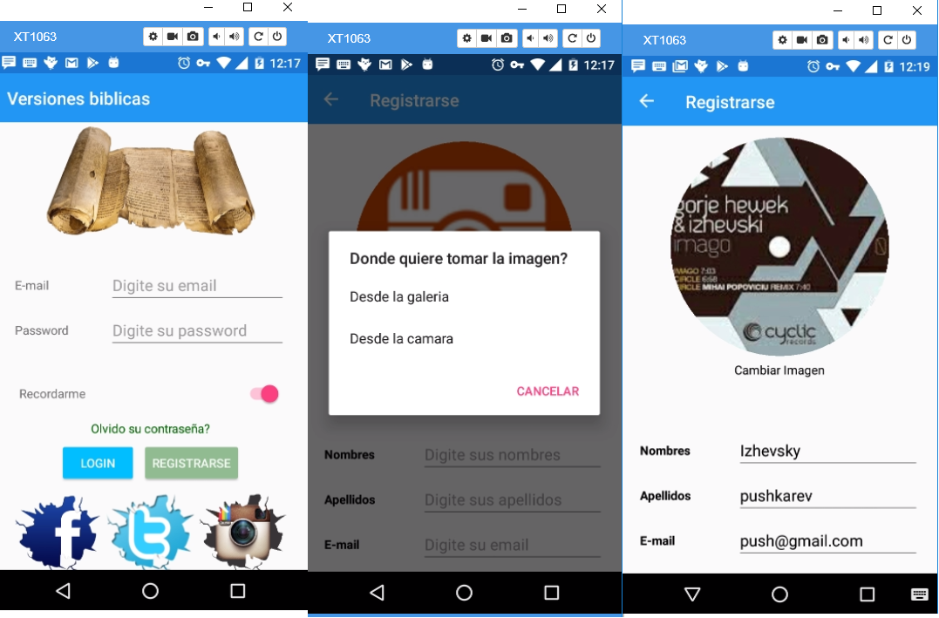

Una vez autentificado en la app tenemos las opciones en el menú hamburguesa para hacer búsqueda avanzada la cual nos permitirá escoger una biblia, y posterior a esto hacer búsqueda por libro, capitulo y versículo, también tendremos la opción de búsqueda por palabra clave, y la opción de des autentificar de la app para que la próxima vez que inicie en la app me pida las credenciales, en caso de cerrar la aplicación sin recurrir a esta opción, si el usuario dijo recordarme cuando se logueo la aplicación se debe abrir en la sesión principal la cual carga las biblias.

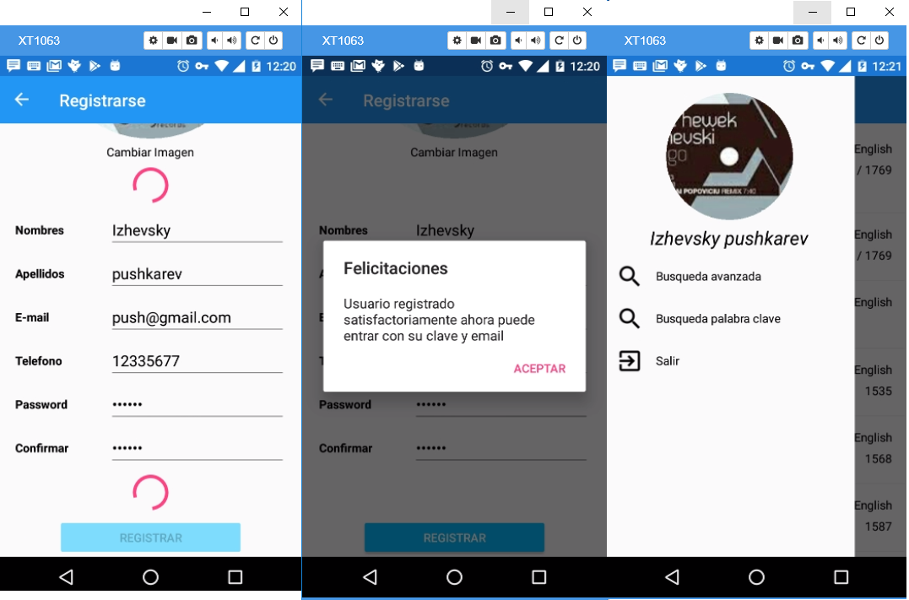

##### Autentificación con Facebook e instagram

* Para iniciar sesión con estas redes sociales se debe hacer tap en los iconos de las mismas esto re direccionará al render de la respectiva red social la cual pedirá autorización para utilizar tus datos en la aplicación, si la autentificación fue exitosa podrás ver tu usuario y tu imagen de Facebook en el menú page, de ser incorrecta la autenticación se retornará a la vista de Login principal de la página, si se cierra la aplicación sin acceder a la opción del menú hamburguesa la próxima vez que se abra la app el perfil de Facebook seguirá en persistencia, por lo tanto la aplicación re direccionara a la página principal donde se cargan las biblias.

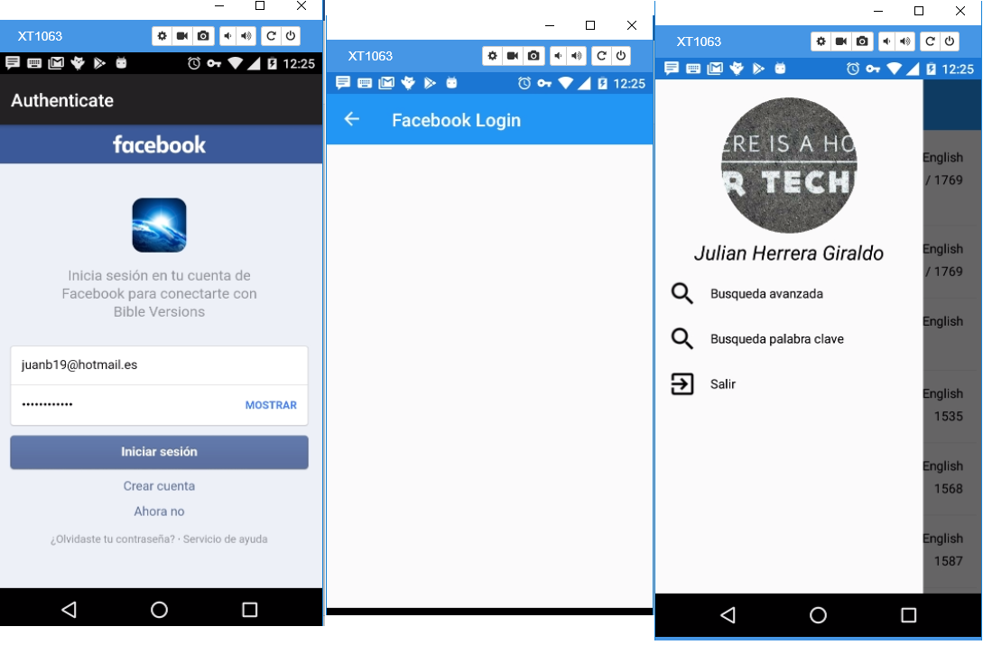

Instagram

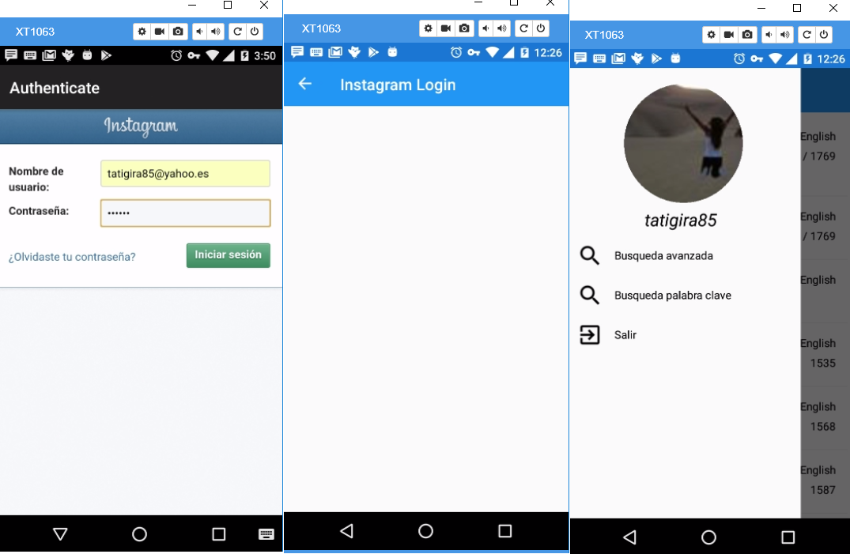

##### Navegación principal por la app

Una vez autentificado en la app se cargara una lista de biblias con el respetivo shortname idioma y año, donde se puede proceder a seleccionar alguna biblia para escoger el libro y despues ver el contenido del libro cuando se entra a ver los versiculos por defecto la app deshabilita el boton anterior ya que estamos en el primer capitulo, una vez se hace tap en el boton siguiente capitulo se visualiza el siguiente capitulo y se habilita el boton anterior capitulo, cuando se llega al ultimo capitulo del libro seleccionado se deshabilita el boton proximo capitulo, por tanto para continuar con el siguiente libro se debe devolver y seleccionar el siguiente libro a leer:

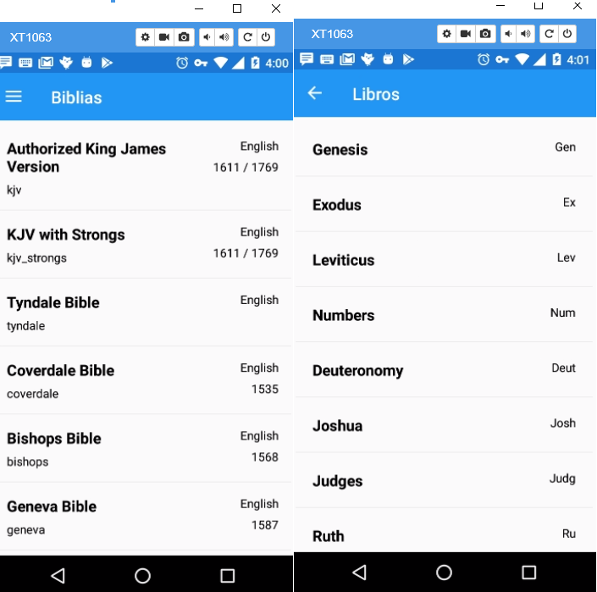

Cuando en la vista de libros se hace tap se puede empezar a navegar por los diferentes capitulos:

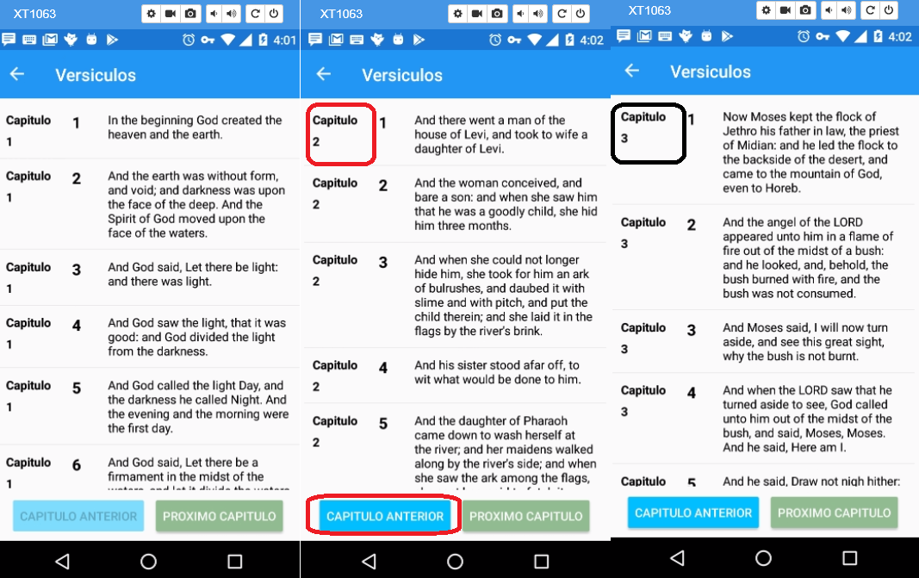

##### Busqueda avanzada por libro capitulo versiculo.

Para acceder a esta opción se debe hacer tap en el icono del menú hamburguesa posterior a esto se despliega el menú vertical en el cual está la opción búsqueda avanzada, la cual Re direcciona a una vista que se llama búsqueda avanzada donde se podrá seleccionar la biblia en la cual se quiere realizar la búsqueda o devolver a la página principal, una vez seleccionada se cargará una vista llamada búsqueda por versículo la cual tiene un campo libro y capitulo y versículo, una vez se acciona el tap en el campo libro se carga un picker con la lista de libros de la biblia seleccionada, si este no se selecciona la app hará las respectivas advertencias, en el campo capitulo y versículo si se ingresa una letra o un formato incorrecto la aplicación alertara, por ejemplo si buscamos 1:4-u (esto alertara debido a que hay una letra) el formato correcto es por ejemplo 4:5-6, una vez esten los datos de entrada se hace tap en el boton buscar:

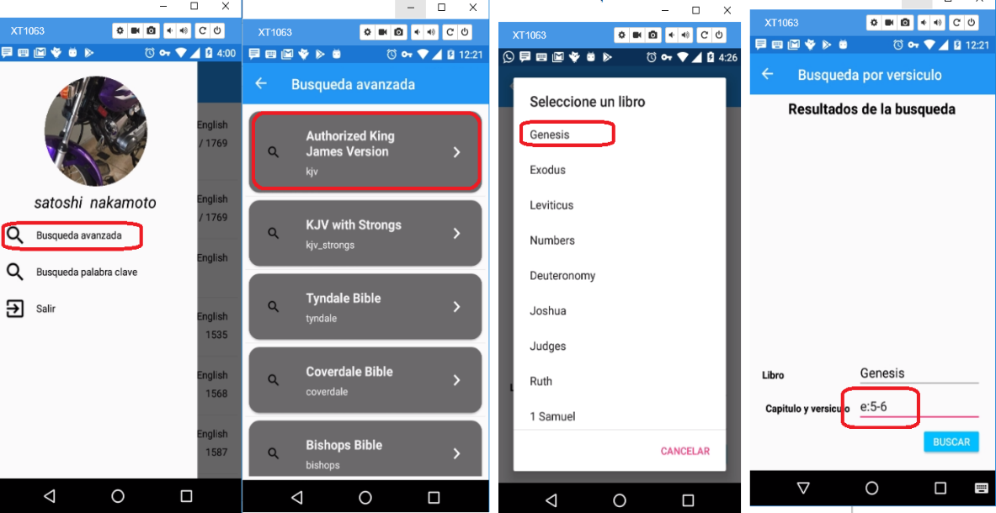

Como vemos la vista busqueda por versiculo esto mostrara una alerta (formato incorrecto)

Tambien se hace una busqueda que arroja los resultados esperados:

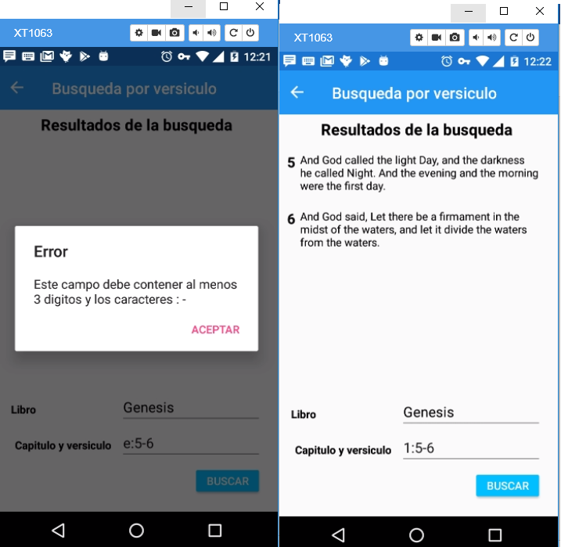

##### Busqueda avanzada por libro y palabra clave o unicamente por palabra clave.

Para esta opcion accedemos por la opcion del menu hamburguesa busqueda por palabra clave, que redirecciona a una vista busqueda por palabra clave donde se debe seleccionar la biblia para hacer la busqueda por palabra clave y libro (este campo tambien es un picker que se despliega cuando se hace tap en el campo libro), o unicamente por palabra clave, una vez esten los datos de entrada se hace tap en el boton buscar:

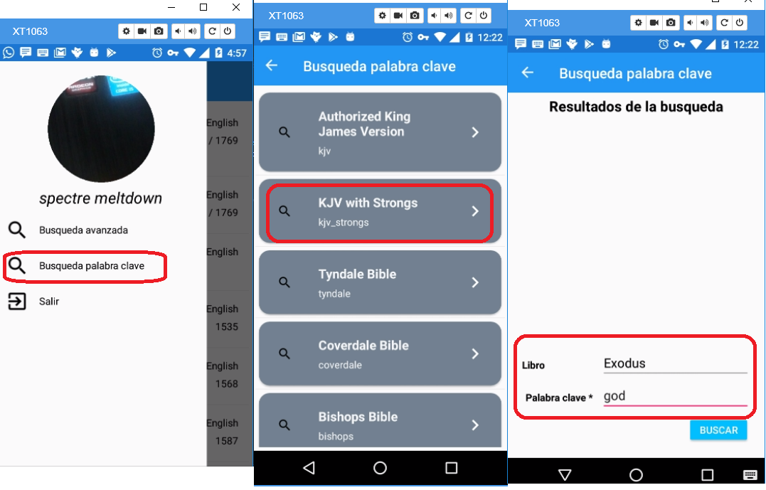

Cuando la busqueda es solo por palabra clave se muestran todos los resultados encontrados en la biblia:

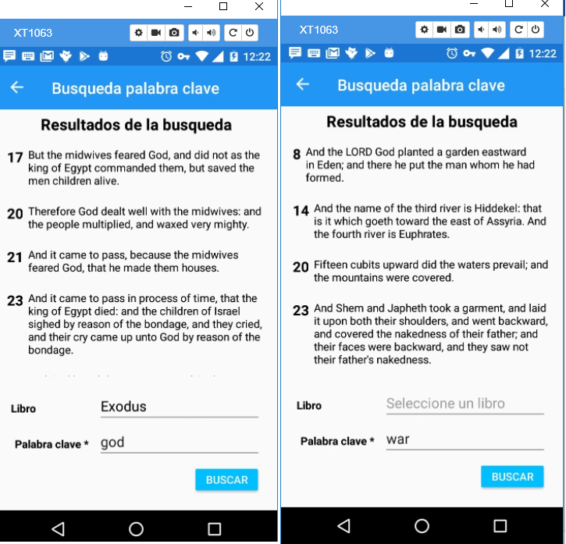

### History commits.

Juan Carlos Zuluaga agregado al repo como developer.

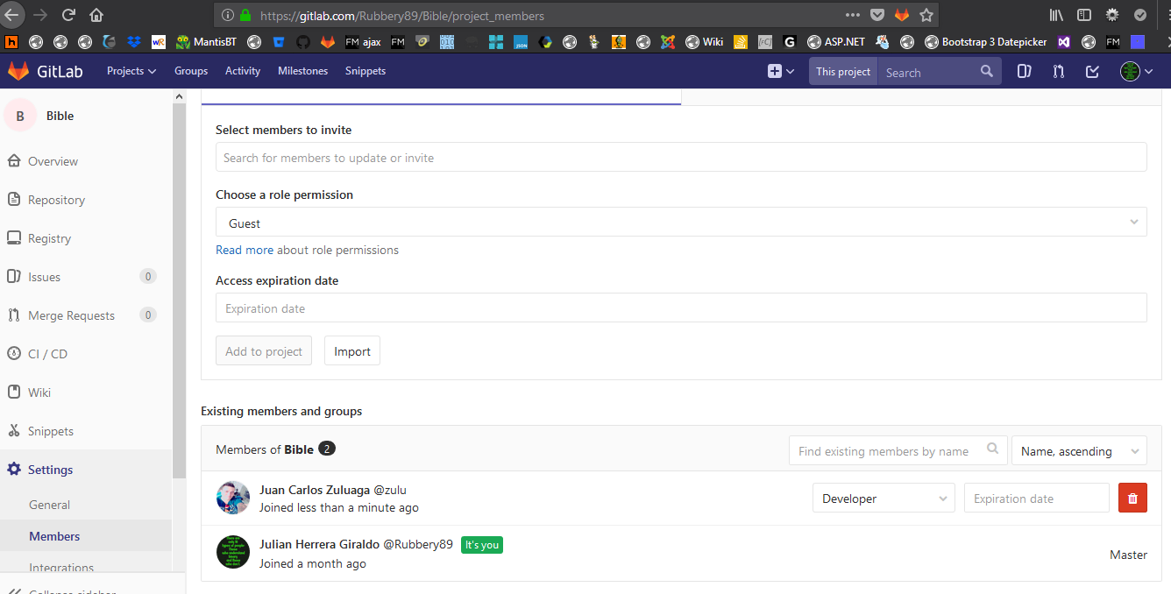

Orden cronologico de commits.

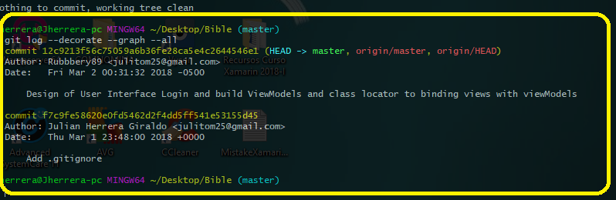

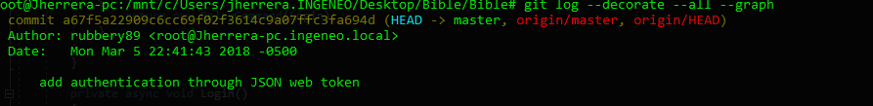

Historial completo de commits

